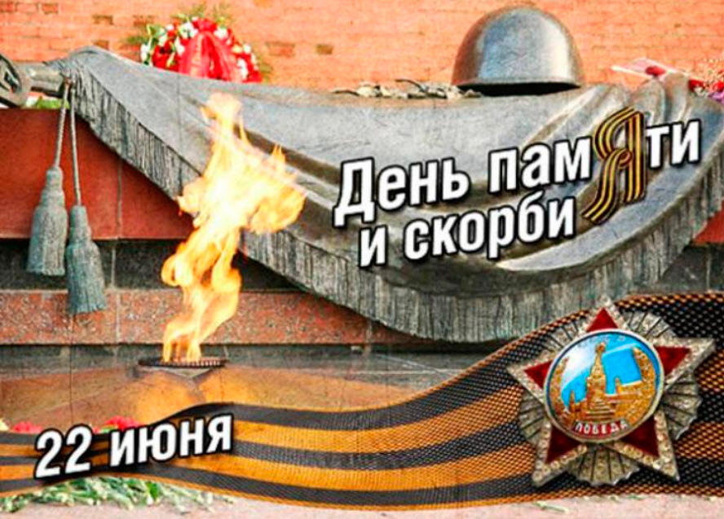
22 июня в России проходит День Памяти и скорби.
77 лет назад началась самая кровопролитная в мировой истории война, которая продолжалась 1418 дней и ночей. Советский народ вышел победителем из этой войны, заплатив за победу страшную цену. Более 26 миллионов жизней унесла Великая Отечественная война.
Мы скорбим и помним. Мы в неоплатном долгу перед теми, кто добывал Победу в сражениях, кто стоял у станков. Сегодня наша прямая обязанность – заботиться о тех, кто после суровых испытаний остался в живых: фронтовиках, тружениках тыла, детях войны, ветеранах труда.
Низкий поклон всем, кто своим мужеством, тяжелым трудом спас нашу Родину от фашистского порабощения. Желаем фронтовикам, труженикам тыла и всем жителям Таштыпа здоровья, благополучия и мирного неба над головой!
Р.Х.Салимов, глава и Совет депутатов Таштыпского сельсовета
Приглашаем жителей и гостей Таштыпа
22 июня в 11 часов в Парк Боевой Славы на митинг, посвященный Дню Памяти и Скорби.
Вспомним всех поименно, горем вспомним своим.
Это надо не мертвым,
Это надо живым!

